PEDIDO DE PROVIDÊNCIAS Nº 4036/2022
Poda de uma árvore na Rua Bogotá, em frente ao nº 191, no Bairro Santo Afonso.
Solicita-se que, após os trâmites regimentais, seja enviada cópia da presente proposição ao Poder Executivo, para que realize as seguintes providências:

Poda de uma árvore na Rua Bogotá, em frente ao nº 191, no Bairro Santo Afonso, tendo em vista que seus galhos estão alcançando a fiação elétrica e telefônica.

Novo Hamburgo, 29 de novembro de 2022.

Vereadora Lourdes Valim

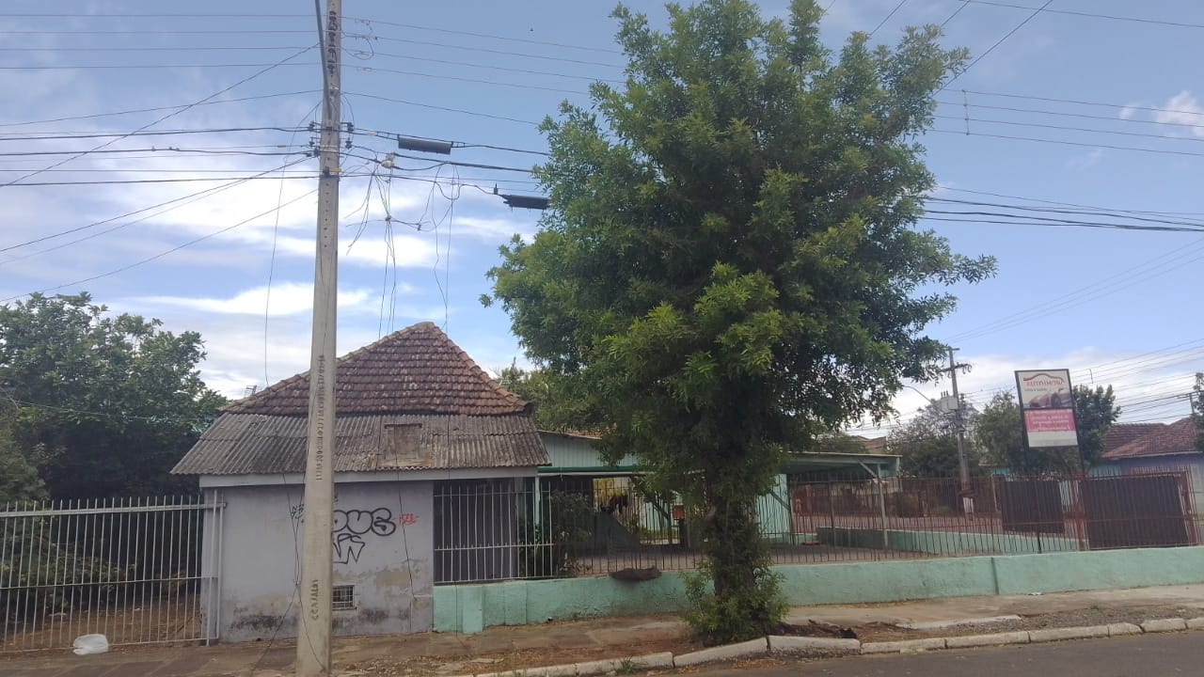

Obs.: Redação conforme a original da autora.
/MS

